Proyecto Final Bases De Datos

Juan Esteban Lora Hernández

Universidad Pontificia Bolivariana
Medellín – Laureles
2025

Introducción
Objetivo General: Diseñar e implementar una base de datos relacional para gestionar la información del Bot multifuncional de Discord "Dalet". El sistema reemplazará la persistencia de datos basada en archivos JSON por un modelo SQL robusto, permitiendo funcionalidades avanzadas de análisis, moderación y gamificación. El proyecto aplicará técnicas de normalización, procedimientos almacenados y triggers para asegurar la integridad y eficiencia de los datos.
Dominio Seleccionado: El dominio es un Bot de Discord que integra múltiples servicios:
- Memoria Contextual: Registro y recuperación de conversaciones para interacciones con IA.
- Análisis de Juegos: Vinculación con perfiles del juego osu! y análisis de rendimiento.
- Gestión de Permisos: Administración de roles y canales con acceso a funciones específicas.

Modelo y Normalización
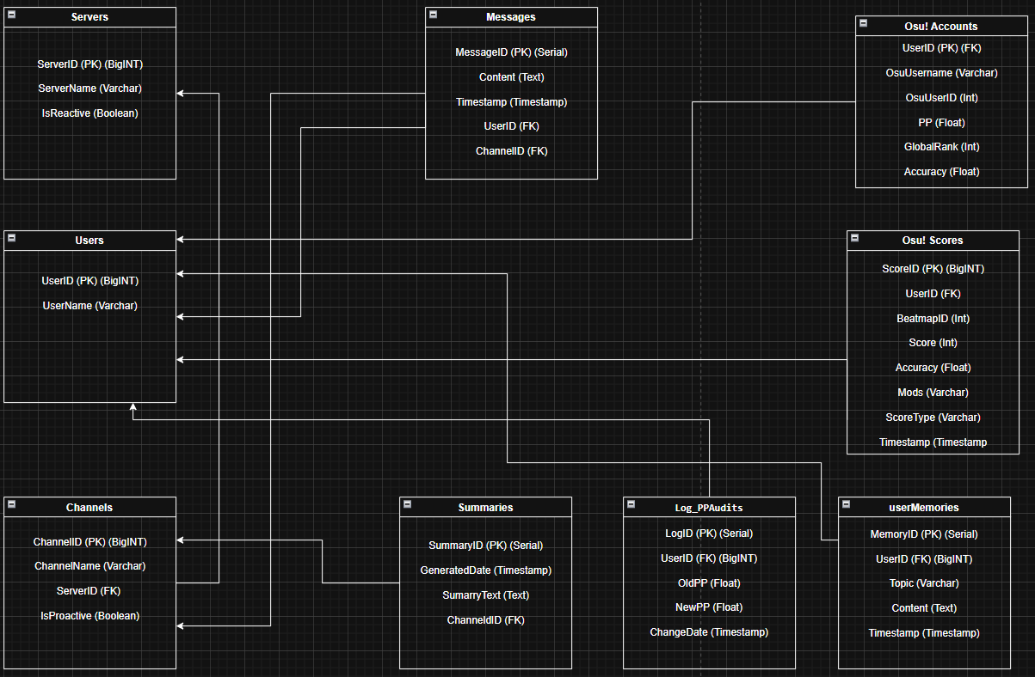
Diagrama Entidad-Relación (DER):

Justificación de la Normalización hasta 3FN:
Primera Forma Normal (1FN): El diseño cumple con la 1FN ya que cada atributo en cada tabla almacena un valor atómico. No se utilizan listas ni conjuntos dentro de una celda. Por ejemplo, en la tabla OsuScores, los mods de una partida se almacenan como una única cadena de texto (ej: 'HDDT') en lugar de una estructura anidada.
Segunda Forma Normal (2FN): Se cumple la 2FN al eliminar dependencias parciales. Todos los atributos de una tabla dependen completamente de su clave primaria. Por ejemplo, en la tabla OsuScores, el BeatmapID y la Accuracy dependen directamente del ScoreID (la clave primaria), y no de solo una parte de una clave compuesta.
Tercera Forma Normal (3FN): El diseño alcanza la 3FN al eliminar dependencias transitivas. Ningún atributo no clave depende de otro atributo no clave. Por ejemplo, en lugar de almacenar el UserName en la tabla Messages, se almacena únicamente el UserID. El nombre del usuario (UserName) depende directamente del UserID (su PK en la tabla Users), no del MessageID. Si se necesita el nombre, se realiza un JOIN con la tabla Users, evitando así la redundancia y posibles anomalías de actualización.

Implementación SQL
La base de datos se implementó en PostgreSQL (versión 16), utilizando el servicio de base de datos en la nube Neon. Esta elección permitió un desarrollo flexible y un despliegue rápido, compatible con el Bot alojado en Render.
El script schema.sql (adjunto en el repositorio) contiene la definición completa de todas las tablas, incluyendo claves primarias, foráneas, y restricciones DEFAULT y UNIQUE. El script data.sql contiene los comandos INSERT para poblar las tablas, utilizando datos reales extraídos de los archivos .json de configuración previos del Bot.
CRUD usando Procedimientos Almacenados (Requisito 3)
Para cumplir con los requisitos de un CRUD seguro, eficiente y sin repetición de código, la interfaz de la aplicación (el Bot de Discord) no ejecuta consultas SQL ad-hoc de tipo INSERT, UPDATE o DELETE.
Toda la lógica de modificación de datos está encapsulada en Procedimientos Almacenados (SPs). La aplicación en Python consume estos procedimientos a través de un módulo centralizado (db_connector.py) que expone una única función para este fin: execute_procedure(procedure_name, params).

Create (INSERT):
  - sp_LogMessage: Invocado por el listener on_message en dalet_chatlogger.py, este procedimiento recibe datos del chat en vivo y los persiste en la tabla Messages.
  - sp_SaveSummary: Llamado por el comando d.resumir_hibrido (dalet_smartresume.py), guarda un nuevo resumen de IA en la tabla Summaries.
  - sp_AddUserMemory: Llamado por dalet_nlpchat.py, inserta un recuerdo específico en la tabla UserMemories.
Read (SELECT):
  - La lectura de datos se realiza a través de Vistas (V_...) o Funciones (fn_...), que son consumidas por la aplicación Python usando fetch_all y fetch_one. Esto se detalla en la siguiente sección.
Update (UPDATE):
  - sp_LinkOsuAccount: Invocado por el comando d.link (dalet_osucommands.py), este procedimiento implementa la lógica "Upsert" (INSERT ... ON CONFLICT DO UPDATE) para crear o actualizar el perfil de OsuAccounts de un usuario.
  - sp_SaveOrUpdateOsuScore: Usado por d.osuAnalyze y d.osuCoach, también implementa un "Upsert" para guardar los scores más recientes.
  - sp_SetChannelProactive: Llamado por el comando d.proactive add (dalet_geminicommand.py), actualiza el flag booleano IsProactive en la tabla Channels.
Delete (DELETE):
  - sp_UnlinkOsuAccount: Invocado por el comando d.unlink (dalet_osucommands.py), elimina el registro correspondiente de la tabla OsuAccounts.
Procedimiento Compuesto (Req. 3.b):
  - El procedimiento sp_LogMessage (v2.0) actúa como un procedimiento compuesto. Al recibir datos de un nuevo mensaje, es responsable de gestionar múltiples tablas maestras antes de insertar en la tabla detalle:
    - Llama a sp_RegisterOrUpdateServer para asegurar que el servidor exista.
    - Llama a sp_RegisterOrUpdateChannel para asegurar que el canal exista.
    - Llama a sp_RegisterOrUpdateUser para asegurar que el usuario exista.
    - Finalmente, inserta el registro en la tabla detalle Messages.
Vistas, Funciones de Ventana y CTEs (Requisitos 4 y 5)
Se implementó un conjunto de Vistas y Funciones para cumplir con los requisitos de análisis, abstracción de JOINs y cálculos avanzados.
- Vistas (Requisito 4):
  - V_ChannelMessages (INNER JOIN): Abstrae la unión entre Messages y Users. Es consumida por d.chatlog y d.resumir_hibrido para mostrar el nombre del autor junto al mensaje.
  - V_UserSummaries (INNER JOIN): Abstrae la unión entre Summaries y Channels. Permite ver el nombre del canal junto al resumen.
  - V_UsersWithoutOsu (LEFT JOIN): Utiliza un LEFT JOIN ... WHERE IS NULL para identificar a los usuarios en la tabla Users que no tienen una entrada correspondiente en OsuAccounts.
  - V_ChannelActivity (Subconsulta Escalar): Emplea una subconsulta escalar en la cláusula SELECT para calcular la fecha (MAX(Timestamp)) del último mensaje en cada canal.
  - V_OsuRankingGlobal (Función de Ventana): Ver más abajo.
Funciones de Ventana y CTEs (Requisito 5):
  - V_OsuRankingGlobal (Req. 4c, 5a: RANK()): Esta vista calcula un ranking global de usuarios. Utiliza la función de ventana RANK() OVER (ORDER BY oa.PP DESC) para asignar un rango a cada usuario basado en su PP. Es consumida por el comando d.ranking (dalet_osucommands.py).
  - fn_GetUserStats (Req. 4d: CTE): Esta función utiliza dos Expresiones de Tabla Comunes (WITH UserMessages AS (...) y UserScores AS (...)) para agregar por separado la cantidad de mensajes y la cantidad de scores de un usuario, uniéndolos al final. Es consumida por el comando d.mystats (dalet_commands_handlers.py).
  - fn_GetScoreHistory (Req. 4d: CTE y 5a: LAG()): Esta función avanzada utiliza un CTE para pre-ordenar los scores de un usuario por fecha. Luego, aplica la función de ventana LAG(Accuracy, 1) OVER (ORDER BY Timestamp ASC) para obtener el accuracy del score anterior. Esto permite calcular la diferencia (AccuracyChange) entre cada "best play" guardado. Es consumido por el comando d.scorehistory (dalet_osucommands.py).
Triggers (Requisito 6)
Se implementaron dos triggers para cumplir con las reglas de auditoría y validación de negocio.
- Trigger de Auditoría: trg_AuditPPChanges (AFTER UPDATE)
  - Tabla: OsuAccounts.
  - Evento: AFTER UPDATE.
  - Función: Se dispara después de que se actualiza un registro. La cláusula WHEN (OLD.PP IS DISTINCT FROM NEW.PP) asegura que solo se ejecute si el valor de PP ha cambiado.
  - Acción: La función fn_LogPPChange() inserta un nuevo registro en la tabla Log_PPAudits, guardando los valores OLD.PP y NEW.PP junto con la fecha del cambio. Esto permite un seguimiento histórico del progreso de los jugadores.
- Trigger de Validación: trg_ValidateScore (BEFORE INSERT)
  - Tabla: OsuScores.
  - Evento: BEFORE INSERT OR UPDATE.
  - Función: Se dispara antes de que los datos toquen el disco.
  - Acción: La función fn_ValidateOsuScore() verifica los datos en el registro NEW. Si NEW.Accuracy es mayor que 100 o NEW.Score es negativo, el trigger lanza una EXCEPTION, cancelando la transacción y enviando un mensaje de error al cliente (el bot de Python), que a su vez lo maneja y notifica al usuario.
Interfaz Gráfica (Requisito 7)
La interfaz gráfica del proyecto es el propio Bot de Discord "Dalet", desarrollado en Python con la biblioteca discord.py. Esta interfaz cumple con todos los requisitos funcionales:
- Tecnología: Se utiliza discord.py para la interfaz de chat y comandos, y Flask (en dalet_main.py) para mantener el bot vivo en el servicio de hosting (Render) y proveer un endpoint web de health check.
a. Ejecutar CRUD: La interfaz expone comandos para todas las operaciones:
  - Create: d.link (crea el perfil), d.resumir_hibrido (crea un resumen).
  - Read: d.osuProfile, d.mystats, d.ranking.
  - Update: d.link (actualiza el perfil si ya existe).
  - Delete: d.unlink (borra el perfil).
b. Consultar Vistas:
- Los comandos d.ranking (consume V_OsuRankingGlobal) y d.chatlog (consume V_ChannelMessages) presentan los datos de las vistas al usuario final.
c. Ejecutar Análisis:
- Los comandos d.osuAnalyze, d.mystats, y d.scorehistory son ejemplos de ejecución de análisis.
e. Uso de Procedimientos:
- Como se documentó en la sección 3, la interfaz cumple estrictamente con este requisito. El archivo db_connector.py garantiza que todas las operaciones de escritura (C, U, D) se dirijan exclusivamente a la función execute_procedure, separando la lógica de la aplicación (Python) de la lógica de datos (SQL).

Conclusión
La migración del Bot Dalet de un sistema de archivos JSON a una base de datos relacional en PostgreSQL ha sido un éxito total. El nuevo modelo no solo soluciona los problemas de concurrencia, redundancia e integridad de los datos, sino que ha desbloqueado un conjunto de funcionalidades avanzadas que eran imposibles de implementar anteriormente.
El uso de Procedimientos Almacenados ha creado una capa de abstracción segura que separa la lógica de la aplicación (Python) de la lógica de datos (SQL) . Las Vistas y Funciones de Ventana (RANK(), LAG()) han permitido la creación de comandos de análisis complejos, como d.ranking y d.scorehistory, que se ejecutan de forma eficiente. Finalmente, los Triggers garantizan la integridad de los datos (trg_ValidateScore) y proporcionan una auditoría automática (trg_AuditPPChanges) sin necesidad de intervención de la aplicación.

